2015 – SUJET N° 4

Le sujet proposé s’appuie sur une situation réelle d’entreprise, simplifiée et adaptée pour les besoins de l’épreuve. Pour des raisons évidentes de confidentialité, les données chiffrées et les éléments de la politique commerciale de l’entreprise ont pu être modifiés.

À partir de vos connaissances et de la documentation fournie, vous traiterez les questions qui suivent en tenant compte du contexte et des contraintes définis dans le sujet.

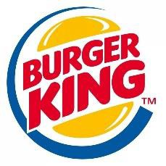

Depuis quelques mois, les ouvertures de restaurants Burger King s'accélèrent en France. Quick et McDonald’s vont devoir composer avec une concurrence renouvelée en matière de restauration rapide. 17 ans après son départ de l'Hexagone, Burger King, le géant américain signe son grand retour. Il comptabilise 16 restaurants en France au 1er janvier 2015.
La seconde chaîne de burgers au monde ambitionne d'ouvrir d'ici 10 ans, sous forme de franchise, 350 à 400 restaurants en France, soit environ 25 nouveaux points de vente annuels. Elle vise 20 % de parts de marché sur le segment du burger.
Burger King a choisi de se faire épauler par l’agence de communication Buzzman pour réussir son grand retour.

  - Analysez la position concurrentielle des différents acteurs sur le marché du burger.
  - Expliquez les enjeux, pour Burger King, d’une distribution sous forme de franchise.
  - Repérez comment Burger King tente de faire vivre aux consommateurs l’expérience de consommation.
  - Repérez et caractérisez les moyens de communication utilisés par Burger King puis analysez leur pertinence.
  - Identifiez la forme et les raisons de la fidélité des consommateurs de Burger King.
  - En quoi l’usage des réseaux sociaux par une entreprise a-t-il un impact sur son image ?

Annexe 1 : Les acteurs sur le marché du burger en France en 2014

Acteurs | Nombre de burgers vendus
Mc Donald’s | 695,5 millions
Quick | 321 millions
Autres dont Burger King | 53,5 millions

Source : d’après lesechos.fr

Annexe 2 : Pourquoi Burger King (BK) se déploie-t-il si lentement en France ?

En prenant son temps, le spécialiste du burger aiguise l'appétit des consommateurs.
« Comme certaines marques de luxe, l'enseigne rend ses produits plus désirables en misant sur la rareté, estime Franck Rosenthal, expert en marketing ». Pour accompagner le mouvement, BK joue à fond la carte des réseaux sociaux, avec 8 000 followers sur Twitter, contre 250 pour McDonald's. Il sollicite régulièrement sa communauté, très active, pour des concours de marketing viral, pendant qu'une communication agressive joue sur le teasing pour renforcer l'attente des fans.
En faisant le choix de la franchise à 100 %, Burger King ne maîtrise pas totalement son rythme de développement. Les dossiers sont parfois compliqués à monter, surtout en période de crise. Et le marché est dominé par McDonald's (1 200 restaurants) et Quick (370), des enseignes puissantes, donc plus rassurantes aux yeux des candidats à la franchise, et qui peuvent user de leur influence pour obtenir les meilleurs emplacements.
Source : Capital, Janvier 2015

Annexe 3 : Avec Buzzman, déménagez pour un Whopper

Les Burger King jouent la rareté et les queues sont sans fin devant les quelques restaurants déjà ouverts. Jouant sur ce phénomène, Buzzmann, l’agence de communication de BK, déménage carrément dans sa nouvelle mise en scène de la chaîne de restauration rapide.
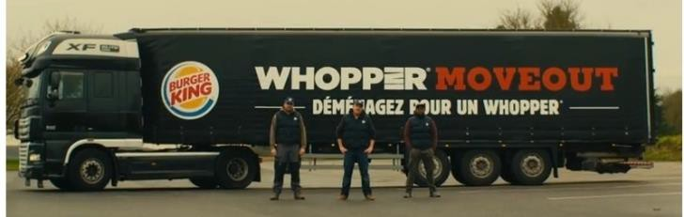

Concept : pour ceux qui en ont marre d’attendre que Burger King arrive à côté de chez eux, la marque offre le déménagement à côté d’un resto. Agence et annonceur lancent Whopper Move Out, jeu mis en scène sur l’application Facebook Burger King France et qui permet aux chanceux – plus ils habitent loin d’un Burger King et meilleures sont leurs chances – de se voir offrir un déménagement.
Source : CBNews

Annexe 4 : Un Whopper offert

Burger King invite ses clients à donner leur avis dans un questionnaire en ligne. En effet, après l’achat d'un menu (Whopper ou autre), le client obtient au dos de son ticket de caisse un code, qui lui permet d'accéder au sondage sur Internet. Après avoir répondu aux questions posées, Burger King offre au consommateur un coupon code par email pour obtenir un hamburger (dont le fameux Whopper) gratuit en restaurant.

Source : bkvousecoute.fr

Annexe 5 : Entretien avec Jocelyn Olive (J.O.), directeur général Burger King France

Votre communication qui passe essentiellement par les réseaux sociaux est déjà culte. Quelle est votre stratégie ?
J.O. : Quinze ans d'absence, c'est beaucoup de frustration, d'attente parmi les amateurs de Whopper, le produit phare de la marque. Sur les réseaux sociaux, la question majeure est : « Quand est-ce que vous arrivez dans ma ville ? ». Notre stratégie de communication s'articule autour de deux axes : la rareté et l'originalité. Nous voulons délivrer le contenu le plus pertinent, au meilleur moment, localement.
Burger King utilise un ton décalé, propre aux média sociaux sur un autre média, plus classique... l'affichage extérieur…
J.O. : Nous voulons faire entrer le social et le digital dans l'univers du restaurant, avec une dimension très locale et très virale dans notre communication. Le meilleur exemple de cette démarche, ce sont effectivement les messages de nos fans qui s'affichent sur les bâches entourant la construction de nos magasins. Ces affiches, photographiées et reprises sur les réseaux sociaux, nous donnent une énorme visibilité.
Comment le digital (écrans ludiques, bornes de commandes automatiques, etc.) renouvelle-t-il l'expérience client dans vos restaurants ?
J.O. : Notre flagship d'Alésia, qui s'étend sur plus de 1 000 m² et accueille une école de formation, est très digital dans sa conception. Pas de toboggan ou de piscine à boules pour les enfants, ici. Nous proposons des jeux interactifs et animés avec « Play King » : une salle où l'on peut « jouer » au piano en marchant sur des touches, des tables qui sont aussi des espaces de jeux. Nos équipes testent ces équipements, de même que nos nouveaux produits. Et on devient vite addict ! Le digital et le mobile sont vraiment au cœur de nos préoccupations.
Source : emarketing.fr

Followers : suiveurs, les personnes qui suivent l’actualité des réseaux sociaux.
Teasing : technique de vente attitrant le consommateur par un message de communication en plusieurs étapes.
Whopper : célèbre hamburger vendu par Burger King.
Flagship : restaurant emblématique de la marque.

